
СЭД-2023-299-01-01-05.С-910
17.11.2023
О внесении изменений
в проект межевания территории кадастрового квартала 59:32:1940001 д. Мостовая Пермского муниципального округа Пермского края, утвержденный постановлением администрации Пермского муниципального района
от 14 декабря 2022 г.
№ СЭД-2022-299-01-01-05.С-732

В соответствии с частью 12 статьи 43 Градостроительного кодекса Российской Федерации, пунктом 26 части 1 статьи 16 Федерального закона от 06 октября 2003 г. № 131-ФЗ «Об общих принципах организации местного самоуправления в Российской Федерации», пунктом 29 части 1 статьи 5, пунктом 6 части 2 статьи 30 Устава Пермского муниципального округа Пермского края
администрация Пермского муниципального округа Пермского края ПОСТАНОВЛЯЕТ:
1. Внести в проект межевания территории кадастрового квартала 59:32:1940001 д. Мостовая Пермского муниципального округа Пермского края, утвержденный постановлением администрации Пермского муниципального района от 14 декабря 2022 г. № СЭД-2022-299-01-01-05.С-732 (в редакции постановления администрации Пермского муниципального округа Пермского края от 07 сентября 2023 г. № СЭД-2023-299-01-01-05.С-699), изменения согласно приложению к настоящему постановлению.
2. Настоящее постановление опубликовать в бюллетене муниципального образования «Пермский муниципальный округ» и разместить на сайте Пермского муниципального округа в информационно-телекоммуникационной сети Интернет (www.permokrug.ru).
3. Настоящее постановление вступает в силу со дня его официального опубликования.
Глава муниципального округа В.Ю. Цветов
Приложение
к постановлению администрации Пермского муниципального округа Пермского края
от 17.11.2023 № СЭД-2023-299-01-01-05.С-910

ИЗМЕНЕНИЯ,
которые вносятся в проект межевания территории кадастрового квартала 59:32:1940001 д. Мостовая Пермского муниципального округа Пермского края, утвержденный постановлением администрации Пермского муниципального округа Пермского края
от 14 декабря 2022 № СЭД-2022-299-01-01-05.С-732

1. В таблице № 1 подраздела 2.1 раздела II позицию:
59:32:0000000:15062 | Отдых (рекреация) | 26285 | 20891 | Земли населенных пунктов | Исправление реестровой ошибки  в местоположении границ земельного участка. Площадь земельного участка  уменьшилась на 5394 кв.м.
исключить.
*В отношении земельного участка с кадастровым номером 59:32:0000000:15062 были проведены работы по исправлению реестровой ошибки в рамках комплексных кадастровых работ.
2. Таблицу № 1 подраздела 2.1 раздела II дополнить позициями следующего содержания:
:15062-ЗУ1 | Ведение огородничества (13.1) | 20891 | 1245 | Земли населенных пунктов | Земельные участки образованы в  результате раздела земельного  участка с кадастровым номером  59:32:0000000:15062 с  сохранением исходного  земельного участка в  измененных границах. | -
59:32:0000000:15062 | Отдых (рекреация)  (5.0) | 20891 | 19645 | Земли населенных пунктов
:1945-ЗУ1 | Ведение огородничества (13.1) | 791 | 632 | Земли населенных пунктов | Земельные участки образованы в  результате раздела земельного  участка с кадастровым номером  59:32:1940001:1945 с  сохранением исходного  земельного участка в  измененных границах. | -
59:32:1940001:1945 | Отдых (рекреация)  (5.0) | 791 | 159 | Земли населенных пунктов
3. В подразделе 2.4 раздела II позицию:

59:32:0000000:15062
1 | 514845.57 | 2260560.07
2 | 514862.30 | 2260545.64
3 | 514865.69 | 2260533.28
4 | 514860.40 | 2260524.26
5 | 514851.67 | 2260529.78
6 | 514835.34 | 2260539.02
1 | 514845.57 | 2260560.07
1 | 514938.78 | 2260692.65
2 | 514946.63 | 2260672.45
3 | 514937.42 | 2260670.97
4 | 514887.22 | 2260613.09
5 | 514899.12 | 2260600.04
6 | 514913.89 | 2260583.82
7 | 514893.89 | 2260561.24
8 | 514880.34 | 2260573.76
9 | 514862.32 | 2260590.60
1 | 514938.78 | 2260692.65
1 | 515332.87 | 2260978.06
2 | 515352.34 | 2260974.09
3 | 515376.35 | 2260963.81
4 | 515385.08 | 2260963.20
5 | 515386.79 | 2260962.04
6 | 515386.12 | 2260958.48
7 | 515384.78 | 2260951.08
8 | 515384.12 | 2260951.22
9 | 515381.80 | 2260938.56
10 | 515382.52 | 2260938.41
11 | 515380.66 | 2260928.41
12 | 515388.82 | 2260907.07
13 | 515401.87 | 2260903.80
14 | 515409.24 | 2260937.02
15 | 515409.96 | 2260942.96
16 | 515435.69 | 2260925.27
17 | 515484.32 | 2260922.15
18 | 515487.76 | 2260937.35
19 | 515497.20 | 2260945.51
20 | 515527.20 | 2260939.60
21 | 515549.83 | 2260922.68
22 | 515546.92 | 2260869.92
23 | 515530.16 | 2260869.80
24 | 515520.62 | 2260860.00
25 | 515511.34 | 2260862.26
26 | 515510.37 | 2260864.74
27 | 515506.37 | 2260881.93
28 | 515503.91 | 2260887.95
29 | 515500.50 | 2260892.94
30 | 515496.54 | 2260897.19
31 | 515491.69 | 2260901.00
32 | 515487.28 | 2260902.08
33 | 515482.24 | 2260902.51
34 | 515458.93 | 2260899.49
35 | 515452.49 | 2260898.90
36 | 515441.79 | 2260900.21
37 | 515434.85 | 2260902.05
38 | 515402.21 | 2260902.06
39 | 515386.87 | 2260905.02
40 | 515383.91 | 2260910.50
41 | 515367.26 | 2260942.58
42 | 515362.37 | 2260948.61
43 | 515354.31 | 2260957.62
44 | 515347.86 | 2260958.24
45 | 515341.24 | 2260957.74
46 | 515314.32 | 2260947.55
47 | 515270.73 | 2260930.77
48 | 515260.91 | 2260927.94
49 | 515241.59 | 2260921.67
50 | 515230.98 | 2260917.63
51 | 515220.11 | 2260908.41
52 | 515219.28 | 2260892.27
53 | 515204.43 | 2260882.29
54 | 515183.78 | 2260864.15
55 | 515138.12 | 2260814.64
56 | 515129.87 | 2260799.54
57 | 515122.71 | 2260789.70
58 | 515080.28 | 2260757.35
59 | 515061.87 | 2260782.42
60 | 515052.21 | 2260795.79
61 | 515046.97 | 2260803.03
62 | 515052.76 | 2260807.39
63 | 515162.79 | 2260878.93
64 | 515219.59 | 2260924.81
65 | 515233.78 | 2260941.97
66 | 515271.35 | 2260966.82
67 | 515321.63 | 2260967.41
1 | 515332.87 | 2260978.06

изложить в следующей редакции:

59:32:0000000:15062
1 | 514887.44 | 2260612.85
2 | 514887.22 | 2260613.09
3 | 514937.42 | 2260670.97
4 | 514946.63 | 2260672.45
5 | 514938.78 | 2260692.65
6 | 514862.32 | 2260590.60
7 | 514865.24 | 2260587.87
8 | 514865.51 | 2260588.36
1 | 514887.44 | 2260612.85
1 | 515332.87 | 2260978.06
2 | 515321.63 | 2260967.41
3 | 515271.35 | 2260966.82
4 | 515233.78 | 2260941.97
5 | 515219.59 | 2260924.81
6 | 515162.79 | 2260878.93
7 | 515052.76 | 2260807.39
8 | 515046.97 | 2260803.03
9 | 515052.21 | 2260795.79
10 | 515061.87 | 2260782.42
11 | 515080.28 | 2260757.35
12 | 515122.71 | 2260789.70
13 | 515129.87 | 2260799.54
14 | 515138.12 | 2260814.64
15 | 515183.78 | 2260864.15
16 | 515204.43 | 2260882.29
17 | 515219.28 | 2260892.27
18 | 515220.11 | 2260908.41
19 | 515230.98 | 2260917.63
20 | 515241.59 | 2260921.67
21 | 515260.91 | 2260927.94
22 | 515270.73 | 2260930.77
23 | 515314.32 | 2260947.55
24 | 515341.24 | 2260957.74
25 | 515347.86 | 2260958.24
26 | 515354.31 | 2260957.62
27 | 515362.37 | 2260948.61
28 | 515367.26 | 2260942.58
29 | 515383.91 | 2260910.50
30 | 515386.87 | 2260905.02
31 | 515402.21 | 2260902.06
32 | 515434.85 | 2260902.05
33 | 515441.79 | 2260900.21
34 | 515452.49 | 2260898.90
35 | 515458.93 | 2260899.49
36 | 515482.24 | 2260902.51
37 | 515487.28 | 2260902.08
38 | 515491.69 | 2260901.00
39 | 515496.54 | 2260897.19
40 | 515500.50 | 2260892.94
41 | 515503.91 | 2260887.95
42 | 515506.37 | 2260881.93
43 | 515510.37 | 2260864.74
44 | 515511.34 | 2260862.26
45 | 515520.62 | 2260860.00
46 | 515530.16 | 2260869.80
47 | 515546.92 | 2260869.92
48 | 515549.83 | 2260922.68
49 | 515527.20 | 2260939.60
50 | 515497.20 | 2260945.51
51 | 515487.76 | 2260937.35
52 | 515484.32 | 2260922.15
53 | 515435.69 | 2260925.27
54 | 515409.96 | 2260942.96
55 | 515409.24 | 2260937.02
56 | 515401.87 | 2260903.80
57 | 515388.82 | 2260907.07
58 | 515380.66 | 2260928.41
59 | 515382.52 | 2260938.41
60 | 515381.80 | 2260938.56
61 | 515384.12 | 2260951.22
62 | 515384.78 | 2260951.08
63 | 515386.12 | 2260958.48
64 | 515386.79 | 2260962.04
65 | 515385.08 | 2260963.20
66 | 515376.35 | 2260963.81
67 | 515352.34 | 2260974.09
1 | 515332.87 | 2260978.06
1 | 514862.30 | 2260545.64
2 | 514845.57 | 2260560.07
3 | 514835.34 | 2260539.02
4 | 514851.67 | 2260529.78
5 | 514860.40 | 2260524.26
6 | 514865.69 | 2260533.28
1 | 514862.30 | 2260545.64

4. Подраздел 2.4 раздела II дополнить позициями следующего содержания:
:15062-ЗУ1
1 | 514865.24 | 2260587.87
2 | 514880.34 | 2260573.76
3 | 514893.89 | 2260561.24
4 | 514913.89 | 2260583.82
5 | 514899.12 | 2260600.04
6 | 514887.44 | 2260612.85
7 | 514865.51 | 2260588.36
8 | 514865.24 | 2260587.87
1 | 514865.24 | 2260587.87
:1945-ЗУ1
1 | 514865.24 | 2260587.87
2 | 514863.68 | 2260585.09
3 | 514848.40 | 2260557.63
4 | 514862.30 | 2260545.64
5 | 514861.81 | 2260546.59
6 | 514867.55 | 2260555.40
7 | 514880.34 | 2260573.76
1 | 514865.24 | 2260587.87
59:32:1940001:1945
1 | 514848.40 | 2260557.63
2 | 514863.68 | 2260585.09
3 | 514865.24 | 2260587.87
4 | 514862.32 | 2260590.60
5 | 514855.41 | 2260581.38
6 | 514845.57 | 2260560.07
1 | 514848.40 | 2260557.63

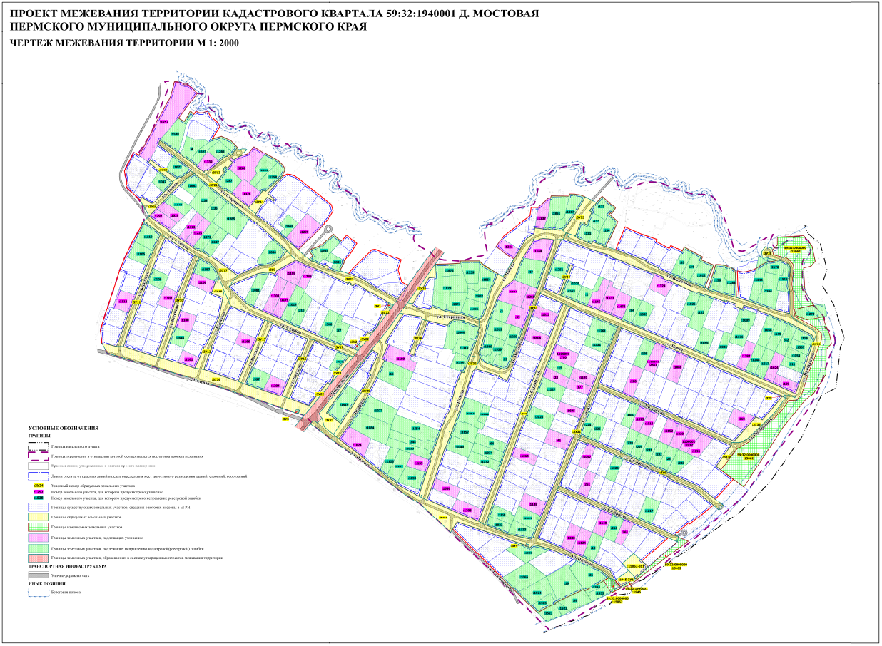
5. Чертеж межевания территории изложить в следующей редакции:

